附件 2



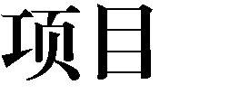



学校： （盖章） 填表人： 联系电话：
序号 | 项目牵头单位  （学校） | 项目编号 | 项目级别 | 项目名称 | 项目  负责人 | 项目组成员 | 项目立项时间 | 成果类型 | 是否申请  清理结题
注：1.项目级别：填写重点、一般。
2.项目组成员之间用“、”间隔，请务必认真核对项目牵头单位（学校）、项目编号、项目类型、项目名称、项目负责人和项目组成员等信息。
3.项目立项时间请填立项文件发文日期。
4.成果类型：指项目研究报告、系列课程与教材、实验实践实训基地、教学管理制度、人才培养方案、项目实践报告、教学软件、论文、专著等。
5.是否申请清理结题填申请结题或放弃结题。

